Расписание занятий в школе «А-Элита»
на период с 10.10.2017 г. по 12.10.2017 г.
Химия
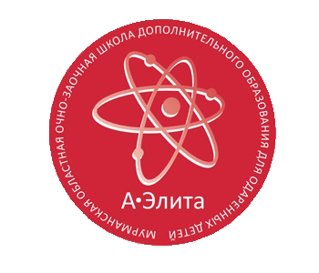
Дата | Время
10.10.2017 г.  (вторник) | 14.30-19.30 | Тема: Теоретические основы органической химии. Изометрия. Электронные эффекты. Классификация органических веществ. Углеводороды.  Дякина Татьяна Александровна, к.хим.наук.  Адрес проведения занятий: г. Мурманск, ул. Спортивная, д. 13  (Мурманский государственный технический университет, корпус Л, 5 этаж, кафедра Химии)
11.10.2017 г.  (среда) | 14.30-19.30 | Тема: Решение задач повышенной сложности.  Дякина Татьяна Александровна, к.хим.наук.  Адрес проведения занятий: г. Мурманск, ул. Спортивная, д. 13  (Мурманский государственный технический университет, корпус Л, 5 этаж, кафедра Химии)
12.10.2017 г.  (четверг) | 09.30-14.30 | Тема: Основы органического синтеза. Синтез сложного эфира реакций этерификации.  Дякина Татьяна Александровна, к.хим.наук.  Адрес проведения занятий: г. Мурманск, ул. Спортивная, д. 13  (Мурманский государственный технический университет, корпус Л, 5 этаж, кафедра Химии)

Региональный координационный центр по работе с одарёнными детьми

Тел.: (8152) 43-46-70, 41-17-16

Электронная почта: rkcod@laplandiya.org

Интернет сайт: http://www.laplandiya.org

Информационно-образовательный интернет-портал «Одарённые дети»

http://www.talented51.ru

